2018年多省（市、区）公务员联考 《公安基础知识》（专业科目）真题
来源：W 整理：杨柳（微信：gwy288）
一、单项选择，从以下四个选项中选择最佳选项。
1、经过长期努力，中国特色社会主义进入了新时代，这是我国发展新的历史方位。中国特色社会主义进入新时代给党和国家事业带来了历史性变革。下列表述正确的是：
A、中华民族迎来了从站起来、富起来到强起来的伟大飞跃
B、中国社会发展阶段已经不再处于社会主义初级阶段
C、中国经济发展已经进入世界发达国家行列
D、中国社会基本矛盾和主要矛盾发生了变化
2、习近平总书记强调，我们要坚定道路自信、理论自信、制度自信，最根本的还要加一个文化自信。有关“四个自信”的表述，下列选项中正确的是：
A、道路自信就是坚持走中国特色社会主义政治发展道路
B、理论自信就是坚持中国特色社会主义民主政治
C、制度自信就是坚信中国发展进步的根本制度保障
D、文化自信就是坚持和发扬中华传统文化特色
3、中国共产党要在新的历史方位上实现新时代的历史使命，最根本的是：
A、高举中国特色社会主义伟大旗帜 B、建设现代化经济体系
C、全面建成中国特色社会主义现代化强国 D、加快建设创新型国家
4、坚持总体国家安全观，必须坚持国家利益至上，以人民安全为宗旨，统筹外部安全和内部安全、国土安全和国民安全、传统安全和非传统安全、自身安全和共同安全，完善国家安全制度体系，加强国家安全能力建设，坚决维护国家主权、安全、发展利益。总体国家安全的根本是：
A、国民安全 B、国土安全 C、政治安全 D、经济安全
5、社会主义法治理念，是中国特色社会主义系统化的法治意识形态。关于社会主义法治的核心内容，下列选项正确的是：
A、执法为民 B、依法治国 C、公平正义 D、服务大局
6、“建设平安中国”是新时代坚持和发展中国特色社会主义基本方略的重要内容，下列表述最符合“平安中国”基本内涵的是：
A、百姓解决温饱后的第一需求，是改革发展的基本前提
B、人民幸福安康的基本要求，是对美好生活的新期待
C、人民安居乐业、社会安定有序、国家长治久安
D、加快建设立体化、信息化社会治安防控体系，提高预测预警预防各类风险能力
7、根据《中华人民共和国人民警察法》的相关规定，下列做法正确的是：
A、民警刘某在办理外甥陈某殴打梁某的案件时未回避
B、派出所民警施某着便装下班回家，路遇他人财物被抢夺，装作没有看见
C、民警牛某将警服借给朋友大学生秦某到公园拍照
D、民警黄某、何某巡逻时怀疑林某的手机是被盗物品，出示工作证后对林某当场盘问、检查
8、公安机关的性质是公安机关与其他国家机关相区别的根本属性。下列对公安机关性质理解正确的是：
A、作为国家的治安行政力量和刑事司法力量，不具有专政职能
B、公安机关正确处理人民内部矛盾体现了民主职能
C、公安机关与军队在职能上有区别，但都属于国家的武装力量
D、公安机关是行政部门，具有刑事司法职能，是司法行政机关
9、根据《中华人民共和国人民警察法》的相关规定，县级以上人民政府公安机关对严重危害社会治安秩序的突发事件实行现场管制，批准机关是：
A、上级公安机关和同级人民政府 B、上级公安机关和上级人民政府 C、上级公安机关 D、同级人民政府
10、人民警察核心价值观是当代人民警察精神的凝练，决定和影响着人民警察的价值取向和行为方式。下列做法体现“公正”这一人民警察核心价值观的是：
A、强化约束规范，加大令行禁止、执行到位的力度
B、端正执法理念，修炼超越私情、勇于碰硬的内功
C、摒弃特权思想，发扬情系民生、便民利民的传统
D、保持底线思维，追求筑牢堤坝、警钟长鸣的境界
11、按照习近平总书记提出的“对党忠诚、服务人民、执法公正、纪律严明”总要求，公安民警应不忘初心，牢记使命，努力推进各项工作。下列民警行为与上述总要求不相符的是：
A、民警苏某上门为其瘫痪中学班主任采集身份信息
B、民警黄某为农民工王某解决子女入学问题
C、民警于某协助困难职工何某在辖区内推销保险
D、民警贺某不向同事严某透露正在侦办的杀人案细节
12、为了培养公正廉明、英勇善战、无私无畏、雷厉风行的优良警风，需要强化公安机关内务建设。公安机关内务建设应贯彻的方针是：
A、从严治警、依法治警 B、政治建警、从优待警 C、文化育警、科技强警 D、依法治警、文化育警
13、2018年3月20日，十三届全国人民代表大会第一次会议通过《中华人民共和国监察法》，国家监察法赋予监察委员会职责权限，对所有行使公权力的公职人员实现监察全覆盖。下列不属于监察委员会职责的是：
A、监督 B、留置 C、调查 D、处置
14、民警陈某针对辖区道路照明昏暗，通过实地勘察、规划，多方游说、筹款，不断完善交通设施；同时，深入社区学校，运用实名微博，开展安全宣传，彻底扭转了事故频发的局面。该民警行为所诠释的人民警察核心价值观是：
A、敬业 B、奉献 C、为民 D、担当
15、某市公安局为生动展示该局民警带着深厚感情为人民群众服务的时代风采，要求各分局报送本单位民警相关材料，以便汇编专题工作简报。下列材料不宜在专题工作简报编发的是：
A、民警甲驾车将流浪人员安全送往救助站 B、民警乙不辞辛苦终使寻亲老人姐妹团聚
C、民警丙百般呵护帮助走失儿童重回父母怀抱 D、民警丁细心照料醉酒人员使其免受意外伤害
16、新婚蜜月期间，民警岳某接到单位电话就匆匆离家，十五天后才返回，面对妻子刨根问底与埋怨责怪，岳某总报以深情微笑，饱含歉意地说：“我也很想呆在家里，好好陪陪你，可我是警察，守护百姓和万家安宁是警察的责任！”民警岳某的行为最能体现人民警察职业道德规范的：
A、忠诚可靠 B、文明理性 C、严守纪律 D、诚信友善
17、根据《公安机关人民警察职业道德规范》规定，民警下列做法正确的是：
A、民警肖某按照公安信息网使用要求传递信息
B、民警常某外出办案，为提高工作效率，运用微信拍摄、上传卷宗图片
C、民警刘某（未参与案件侦办）向参与案件侦办的民警李某询问案情
D、民警王某为便于工作复印留存了几分涉密文件
18、某派出所民警刘某私下投资入股同学李某的轧钢厂，公安纪检部门接到群众举报后，经调查，情况属实。根据《公安机关人民警察纪律条令》规定，应给予民警刘某的相应处分是：
A、警告 B、记过 C、撤职 D、开除
19、某日，在围堵犯罪团伙行动中，民警张某认为上级下达的命令与实际情况不符，根据《公安机关人民警察内务条令》规定，在一般情形下，民警张某的做法是：
A、可暂不执行，然后向上级说明 B、可变更执行并及时向上级报告
C、可部分中止执行并向上级报告 D、可提出建议，上级未改变命令的仍需坚决执行
20、社区民警小徐利用社区警务平台深入发动群众，有针对性地提高社区反恐工作能力。民警小徐下列做法不恰当的是：
A、要求居民发现涉恐信息及时报告 B、组织消防队员加强夜间巡逻
C、组织群众学习反恐知识，提高居民反恐意识 D、培训物业保安人员排爆技能，提高他们的反恐处置能力
21、法律事实是法律规范所规定的能够引起法律关系产生、变更和消灭的客观情况或现象，包括法律行为和法律事件。下列法律事实中，属于法律行为的是：
A、2017年8月8日，四川九寨沟发生7.0级地震
B、2017年10月1日，李某在超市购买了一箱食用油
C、2017年10月6日，高龄老人赵某自然死亡
D、2015年3月1日，熊猫宝宝元元出生
22、根据《中华人民共和国立法法》规定，国务院各部门可以根据法律或行政法规、决定、命令，在权限范围内制定部门规章，作为行政机关常用的执法依据。下列属于部门规章的是：
A、《居住证暂行条例》 B、《北京市食品安全条例》
C、《公安机关实施保安服务管理条例办法》 D、《中华人民共和国集会游行示威法》
23、国务院是国家最高行政机关，关于国务院的职权下列表述正确的是：
A、根据行政法规，制定行政措施，发布决议和命令
B、领导和管理群众思想和城乡建设、环境卫生建设
C、领导和管理民政、公安、司法行政等工作
D、依照行政规章决定省、自治区、直辖市进入紧急状态
24、赵某于2013年6月失踪，2017年8月，法院根据赵某妻子的申请依法宣告赵某死亡。2018年3月，赵某重返家中。2018年4月，人民法院依赵某申请撤销对其本人的死亡宣告。下列对赵某婚姻关系描述正确的是：
A、其妻未再婚，且未向婚姻登记机关声明不愿意恢复，婚姻关系自行恢复
B、其妻未再婚，但向婚姻登记机关声明不愿恢复，婚姻关系仍自行恢复
C、其妻再婚后又离婚，婚姻关系可自行恢复
D、其妻再婚后又丧偶，婚姻关系可自行恢复
25、公安机关对无正当理由不接受传唤或者逃避传唤的人，可以依法强制传唤。下列关于强制传唤说法正确的是：
A、属于行政强制措施 B、属于行政处罚 C、具有惩罚性 D、由行政法规设定
26、某市化工企业为节约处理废水费用，将生产过程中超标废水直接排入蒸发池，其行为严重违法，并造成周边环境严重污染，被国家环保部门作为挂牌督办案件。市公安局在侦查取证时，就案件定性、证据收集审查听取了该市人民检察院和人民法院的意见。对市公安局的这一做法，下列选项表述不正确的是：
A、符合人民法院、人民检察院和公安机关办理刑事案件应当互相配合的原则
B、保证刑法的正确实施
C、违背人民法院、人民检察院和公安机关办理刑事案件应当分工负责的原则
D、保障准确有效地执行法律
27、专门公安机关是我国公安机关的重要组成部分。下列选项中属于专门公安机关的是：
A、公安部交通管理局 B、海关总署缉私局 C、司法警察管理总队 D、公安部物证鉴定中心
28、1963年7月至9月浙江省诸暨县枫桥区进行社会主义教育活动，依靠和发动本地群众开展对敌斗争，这种做法后由浙江省委总结为“枫桥经验”，即“发动和依靠群众，坚持矛盾不上交，就地解决，而不是全部推给公安司法部门，实现抓捕少、治安好”。2018年召开的中央政法工作会议提议总结推广新时代“枫桥经验”。下列做法符合“枫桥经验”精神的是：
A、依靠不同部门、行业联合治理，解决社会矛盾 B、依靠政府解决社会治安问题
C、仅依靠群众解决社会治安问题 D、主管部门通过群众自我约束，实现治安好
29、公安机关按照管理权限对公安民警进行考核。考核结果作为调整公安民警职务、级别、工资以及辞退、奖励、培训的依据。下列选项中属于给予公安民警奖励的是：
A、通报表扬 B、嘉奖 C、晋升警衔 D、晋升职务
30、某公安局邀请50余名人大代表、政协委员、执法监督员和部分群众代表走进警营，主动接受社会各界的监督和评价。上述人员中对公安机关执法活动的监督不属于社会监督的是
A、人大代表 B、政协委员 C、执法监督员 D、部分人民群众代表
31、某日，网上出现了一段视频：一名黑衣男子骑着共享单车，追逐几名孩子。该视频被误传为“近期出现人贩子”的谣言，在某小区业主间传播，引发群众恐慌。该小区的社区民警首先要做的是：
A、要求网站删除该视频 B、惩处视频违规上传者
C、将视频转到朋友圈，征集相关线索 D、了解真实情况，消除小区业主的恐慌心理
32、某县公安局为贯彻落实县政府关于深化平安建设的意见，拟采取一系列推进“平安校园”建设的措施，构建和谐育人环境。下列不宜采纳为推进措施的是：
A、要求各学校自行排查整治安全隐患 B、安排兼职法制副校长到校开设法制教育课
C、组织工商部门取缔校园周边非法经营的网吧 D、联合学校开展打击非法车辆接送学生的行为
33、近期某社区盗窃电动车案件高发，很多群众因为各种原因不愿报案，影响了公安机关对此类犯罪的打击和防控。社区民警小王拟收集近6个月内辖区盗窃电动车犯罪的实际发案情况，最可行的途径是：
A、在社区街头随机访谈 B、挨家挨户入户访问调查
C、社区业主QQ群内发布线索征集 D、通过居委会、业委会收集电动车被盗的信息
34、某派出所拟开展以“拒绝家暴，关爱儿童健康成长”为主题的系列宣传活动，不宜采取的方式是：
A、在学校开设专题法制讲座
B、在社区悬挂横幅宣传《中华人民共和国反家庭暴力法》
C、在社区业主微信群实名通报本社区发生的家暴案件
D、在社区播放反家庭暴力专题宣传片
35、甲市连续发生多起抢劫案件，侦查人员对该类案件进行并案分析发现：该市南二环辅道内为重点发案区域，作案高发时段为20时至24时，一般为2至4人结伙作案，嫌疑人驾驶红色某品牌轿车，且多采用“百年好合”“永结同心”等字样纸条遮挡号牌。为寻找该团伙踪迹，最有效的做法是：
A、向社会发出预警，征集相关线索 B、展开对全市所有车辆的排查工作
C、通过视频监控进行车辆和人员特征识别 D、加强高发时段重点发案区域的街面布控
36、市民李某因在游戏平台被骗1.7万元，向某区公安分局报警，该局立案侦查，但一直未能破案。三个月后李某投诉，要求加快办理挽回损失。督察部门接到投诉后，准备开展检查与督导，但应避免采取的处置措施是：
A、向办案单位核查办案情况 B、核查办案民警有无违法违纪情况
C、向李某反馈投诉核查情况及办案进展情况 D、责成办案民警限期破案
37、某派出所接到群众报警，称其辖区内一家洗浴中心有卖淫嫖娼违法行为。民警到达现场后调查措施恰当的是：
A、直接查封洗浴中心 B、在洗浴中心门口设卡盘查
C、在洗浴中心附近加大巡逻力度 D、检查洗浴中心并询问负责人
38、某日20时许，居住在某居民楼202室的张某报警称：因楼上302室于某家漏水，双方发生纠纷。民警赶到现场了解情况，于某一再辩称不是他家漏水，可能是303室漏水。此时民警不宜采取的做法是：
A、与303室邻居沟通，共同查找漏水原因 B、邀请张某及于某的家人协助化解矛盾
C、与于某沟通，要求其赔偿张某家的损失 D、邀请专业人员查找漏水的原因
39、社区民警小朱在开展出租户信息采集工作时，通过信息比对发现某出租房的暂住人员张某系网上在逃人员。发现该情况后，小朱应该采取的正确做法是：
A、自己直接把张某带回所里 B、不用管，继续采集房屋信息
C、迅速组织力量抓捕张某 D、立即将情况上报
40、黄某（男）与蒋某（女）恋爱8年，期间黄某为蒋某花费很多钱物，后蒋某移情别恋与他人结婚，黄某心存怨恨。蒋某结婚第三天按照当地习俗回娘家，黄某遂拔打殡仪馆电话，谎称蒋某患病死亡。殡仪馆的工作人员按其提供的地址开着灵车到蒋某的娘家拉尸体。蒋某立即向派出所报警。针对该案警情，民警不应采取的调查取证措施是：
A、询问蒋某移情别恋与他人结婚的原因 B、询问黄某了解其与蒋某的关系
C、调查黄某是否患有精神病 D、调查黄某是否拨打殡仪馆电话
41、某日22时许，客人余某经过某迪吧金属检测安检门时，安检门发出警报，安检保安请余某自觉取下身上金属物件，再次接受检查，余某不愿意，并要强行进入迪吧。保安及时向当地派出所报告，经民警指导，保安正确的处置是：
A、当场疏散迪吧客人 B、阻止余某进入迪吧 C、暂时扣押余某 D、让余某进入迪吧
42、某日，黄某生病被送往医院救治，后因医治无效死亡，参与救治黄某的医护人员受感染而被隔离。随后疫情在该市扩散，社会恐慌情绪不断蔓延。黄某亲属在获悉疫情后，不应采取的做法是：
A、向市卫生局及时反映
B、向当地主流媒体如实反映
C、向所在地人民政府真实反映
D、向市政府疾病控制中心客观反映
43、根据《行政强制法》规定，公安机关在行政管理过程中，为制止违法行为、防止证据损毁、避免危害发生、控制危险扩大等情形，依法实施行政强制措施。下列表述不准确的是：
A、为保障公安机关依法履行职责，必须实施行政强制
B、应当依照法定的权限、范围、条件和程序
C、公民享有申辩权
D、不得利用行政强制权为单位或者个人谋取利益
44、某市发生地震，大多数建筑物倒塌，供电、供水、供气、排污管道等大部分基础设施被毁，多处发生火灾、爆炸，交通中断，当地政府组织市民争分夺秒进行灾后恢复。在抢修基础设施过程中，最先应当采取的措施是：
A、恢复供电线路 B、维修供水管道 C、关闭供气管道 D、修复排污管道
45、某县公安局治安大队民警在办理案件中，违法对张某实施罚款。根据《国家赔偿法》规定，赔偿请求人张某要求公安机关赔偿。根据提出赔偿请求、救济权利等赔偿程序规定，下列流程图正确的是：
A、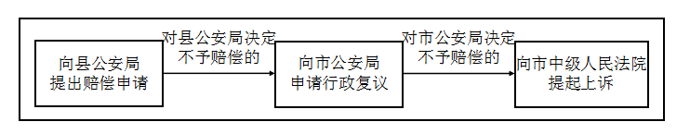
B、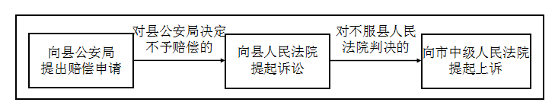
C、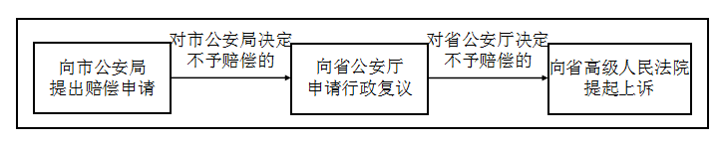
D、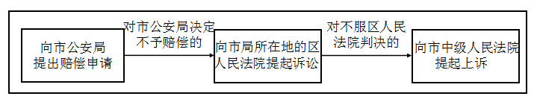
46、下图是某公安派出所组织结构图。巡逻队民警黄某在工作中获取甲社区内发生的有关赌博线索。根据组织管理原则，黄某应报告的领导是：
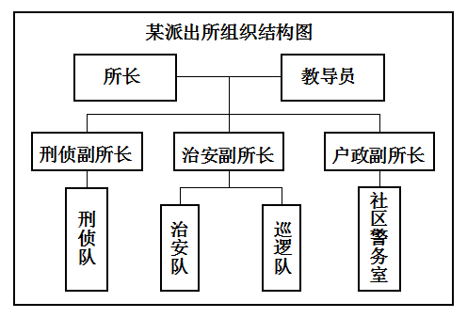
A、刑侦副所长 B、治安副所长 C、户政副所长 D、所长
47、针对近期儿童性侵案（事）件频发，引起社会广泛关注的情况，某派出所拟开展一次以“预防性侵害”为主题的安全教育。根据图1、图2所显示的调查结果，该派出所应选择的最有效途径是：
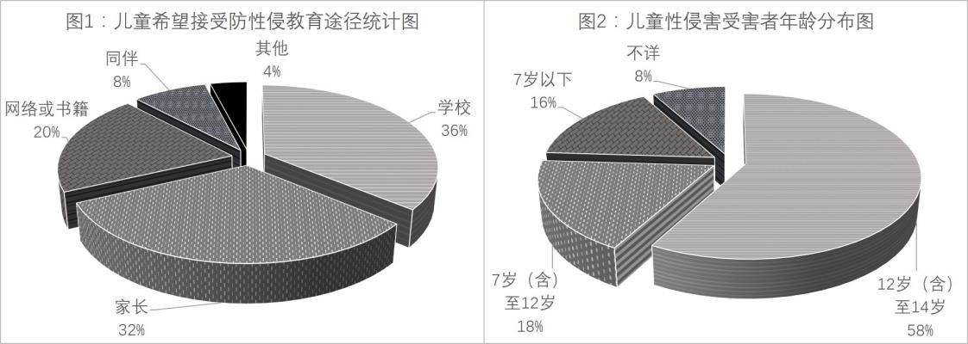
A、由教师在中学开展宣传 B、由志愿者在小学开展宣传
C、由家长在幼儿园开展宣传 D、由公益组织在网站开展宣传
48、某市公安机关为提升对毒品犯罪的精准防控能力，将过去10年抓获的吸毒人员在旅馆住宿的数据进行统计分析，得出如下吸毒人员入住旅馆时间分布图。根据下图，公安机关对吸毒人员重点防控的时间是：
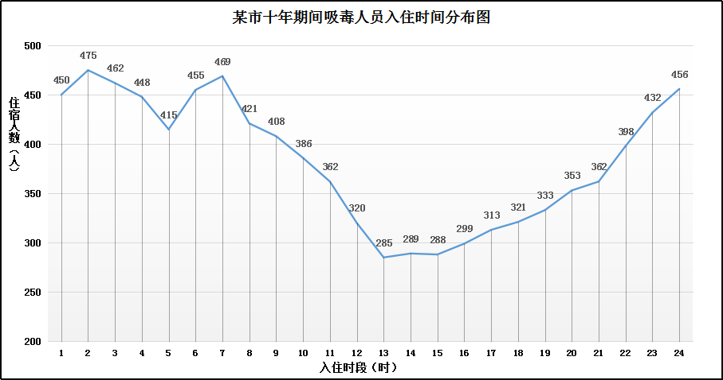
A、0-7时 B、8-12时 C、13-17时 D、18-23时
49、某市近10天以来飞车抢夺案件激增，综合被害人反映的情况分析，外来流窜犯作案的可能性大。办案人员分析发现近期飞车抢夺案件高发时段为12时、20时和0时前后，遂收集了甲、乙、丙、丁四个飞车抢夺高危地区发案时段统计图。对当地飞车抢夺可能来自的高危区域，按照概率由高到低正确的排序是：
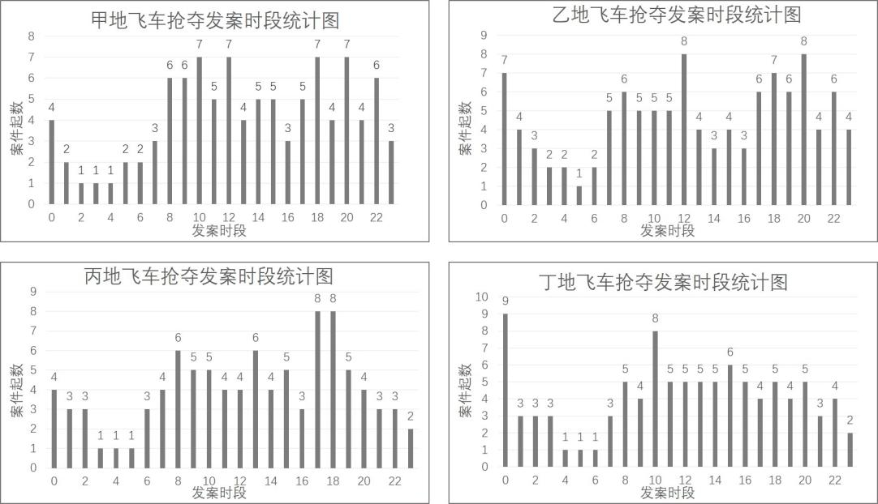
A、乙地>甲地>丁地>丙地 B、甲地>乙地>丁地>丙地 C、丙地>乙地>甲地>丁地 D、丁地>丙地>乙地>甲地
50、根据不同管辖区域的特点及治安状况，巡逻工作中采取徒步巡逻、非机动车巡逻、机动车辆巡逻各有优势。下图是某公安分局管辖区域示意图。最适宜采取徒步巡逻的区域是：
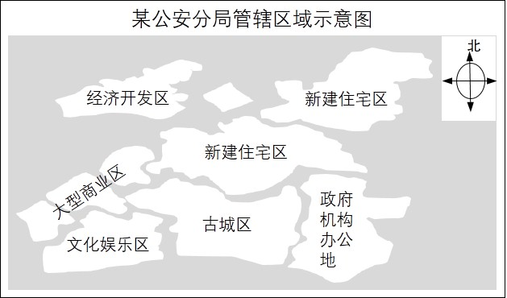
A、古城区、新建住宅区、文化娱乐区、大型商业区
B、政府机构办公地、文化娱乐区、经济开发区、大型商业区
C、古城区、新建住宅区、经济开发区、政府机构办公地
D、古城区、政府机构办公地、大型商业区、文化娱乐区
二、多项选择，以下四个选项中至少有两个选项符合题意，多选、少选、错选均不得分。
51、十八大以来党和国家各项事业之所以能开新局、谱新篇，根本的就在于有习近平新时代中国特色社会主义思想的科学指引。习近平新时代中国特色社会主义思想源于实践又指导实践，其历史性贡献包括：
A、开辟了马克思主义新境界 B、开辟了中国特色社会主义新境界
C、开辟了治国理政新境界 D、开辟了改革开放新境界
52、全面推进依法治国，总目标是建设中国特色社会主义法治体系，建设社会主义法治国家。实现这一总目标的原则必须坚持中国共产党的领导，同时还必须坚持：
A、人民主体地位 B、法律面前人人平等 C、依法治国和以德治国相结合 D、从中国实际出发
53、当前，意识形态领域的斗争依然尖锐复杂，各种错误思潮不时出现。我们要保持清醒头脑，坚持底线思维，防范“颜色革命”的风险，充分认识到意识形态工作是一项极端重要的工作，关乎旗帜、关乎道路、关乎国家政治安全、关乎国家前途命运。牢牢掌握意识形态领导权要着力做到的有：
A、推进马克思主义中国化、时代化、大众化 B、推动习近平新时代中国特色社会主义思想深入人心
C、提高新闻舆论传播力、引导力、影响力、公信力 D、培育积极健康、向上向善的网络文化
54、深化党和国家机构改革是推进国家治理体系和治理能力现代化的一场深刻变革，是关系党和国家事业全局的重大政治任务。按照军是军、警是警、民是民的原则，将列武警部队序列、国务院部门领导管理的现役力量全部退出武警。其中，成建制划归公安机关，由现役编制全部转为人民警察编制的有：
A、公安边防部队 B、公安消防部队 C、公安警卫部队 D、中国海警局海警队伍
55、新时代公安队伍建设要毫不动摇地坚持全面从严治警，对民警违法违纪问题做到有案必查、动真碰硬。依据《公安机关人民警察纪律条令》，民警下列行为属于违反执法执勤纪律的有：
A、为帮助朋友追讨欠款非法扣押他人财物 B、与他人合伙开网店
C、将印有反动言论的图片发在朋友圈里 D、对依法应当办理的受理案件无正当理由不予办理
56、根据《中华人民共和国宪法》规定，下列国家机关由全国人民代表大会产生的有：
A、国家行政机关 B、国家监察机关 C、国家审判机关 D、国家检察机关
57、根据《中华人民共和国宪法》规定，下列人员任职正确的有：
A、甲市人民政府副市长磨某兼任甲市公安局局长
B、乙省公安厅副厅长陈某兼任该省戊市公安局局长
C、丙市人民代表大会常务委员会主任黄某兼任丙市中级人民法院法院院长
D、丁市人民检察院检察长秦某兼任该市己县人民代表大会常务委员会主任
58、依据《中华人民共和国民法总则》，自然人享有人格权。下列选项不属于人格权的有：
A、生存权 B、劳动权 C、名称权 D、健康权
59、某市公安局为培育和践行人民警察核心价值观，举办了“我与人民警察核心价值观”主题演讲比赛。下列四名参赛民警的言辞体现人民警察核心价值观的有：
A、从警意味着必须为国家尽忠 B、群众的幸福安宁是我的最大心愿
C、让群众在每一次执法办案中都感到公平正义 D、将警察权力关在制度的笼子里
60、赵某（13周岁）、李某（15周岁、曾因违反治安管理被公安机关处罚）、陈某（17周岁、无违反治安管理行为）和陆某（19周岁、无违反治安管理行为）观看足球比赛时在赛场内燃放烟花，并向场内投掷杂物，情节严重。公安机关对赵某等四人的处罚决定及执行正确的有：
A、对赵某给予行政拘留处罚但不予执行 B、对李某给予行政拘留处罚并执行
C、对陈某给予行政拘留处罚但不执行 D、对陆某给予行政拘留处罚但不执行
61、根据《中华人民共和国宪法》规定，关于监察委员会下列说法正确的有：
A、中华人民共和国各级监察委员会是国家的监察机关
B、中华人民共和国国家监察委员会是最高监察机关
C、地方各级监察委员会对产生它的国家权力机关和上一级监察委员会负责
D、监察委员会依照宪法规定行使监督权，不受行政机关、社会团体和个人的干涉
62、2016年2月7日10时许，某派出所接辖区内居民龚新某报警，称有人到家中闹事。民警赶到现场后了解到，龚新某的女儿曾向姑姑龚华某借款80余万，至今未还，龚华某到龚新某家中上门要债。民警下列做法中恰当的有：
A、通知龚新某所居村的村委会主任到场协助劝解 B、责令龚新某的女儿限期还款
C、将龚华某强行带离龚新某家 D、告知龚华某向人民法院提起民事诉讼
63、某小区居民辛某与佘某两人因抢占小区内的公用绿地种植蔬菜发生争执，辛某打了佘某两个耳光，佘某报警。民警查清事实后，鉴于两人是邻居，决定尽力化解矛盾。下列做法恰当的有：
A、对双方进行批评教育 B、双方当事人同意，进行当场调解
C、要求两人停止侵占公共绿地，恢复原状 D、责令辛某就打人行为向佘某赔偿医药费1000元
64、某日8时10分，某市地铁X号线因故障暂时停运，故障一时无法排除。五分钟后，该站站台人流聚集并出现滞留。此时，在派出所指导下，该站应采取的安全措施有：
A、广播告知地铁因故障暂时停运，稳定站内人员情绪
B、临时管制车站入口，只能出不能进，控制人流进入站台
C、安排工作人员在站台疏导人流，防止事故发生
D、报告总站，调用其他交通工具转运急需离开的旅客
65、某高校学生陈某为买一部刚上市的某品牌手机，下载了一家小贷公司的贷款APP，并贷款1万元，每月需还本金1000元，利息600元，十个月内还清。两个月后，陈某收到小贷公司的追息通知，发现本金涨至13200元，月息也同步上涨一个点，方知被骗。对此，陈某提高防骗能力的途径有：
A、拒绝下载任何APP，谨防受骗 B、关注警方的防骗提醒
C、了解新的诈骗手法，提高防骗的能力 D、不断学习金融安全和网络安全知识，强化个人信息保护的意识
66、某日凌晨1时许，一液化气罐车在一村庄装卸作业时不慎发生爆炸，引发大火。爆炸导致附近多户村民家中的窗户玻璃被震碎，天花板出现裂缝，村民们纷纷逃离。接到报警后，110报警服务台正确的做法有：
A、向公安局值班领导报告
B、安排辖区派出所民警维护现场治安秩序
C、调动辖区交通警察对现场周边道路实施交通管制
D、召开新闻发布会向社会如实通报事态发展与应急处置情况
67、春节临近，酒后驾车问题多发，危害交通安全。为了给司机一个警醒，营造遏制酒驾的环境氛围，社区民警小汪拟在辖区内悬挂预防酒驾的宣传标语。下列地点中，悬挂标语内容合适的有：
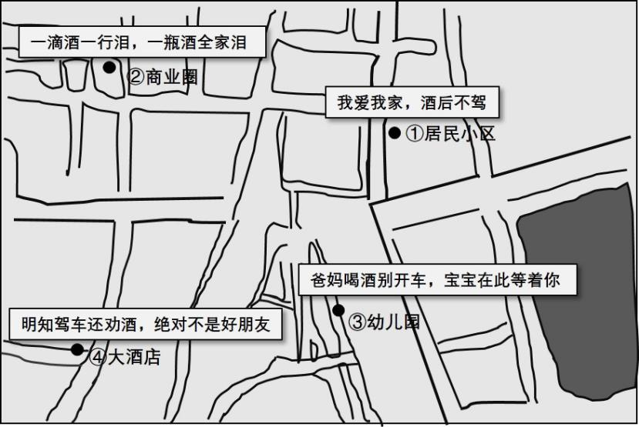
A、①居民小区 B、②商业圈 C、③幼儿园 D、④大酒店
68、丁某在互联网上看到办理信用卡信息，点击链接之后，对方以办理信用卡需要交纳各种费用等名义，诈骗丁某6800元。在办案过程中，侦查人员根据案情绘制了如下关系图。下列涉嫌诈骗的犯罪嫌疑人有：
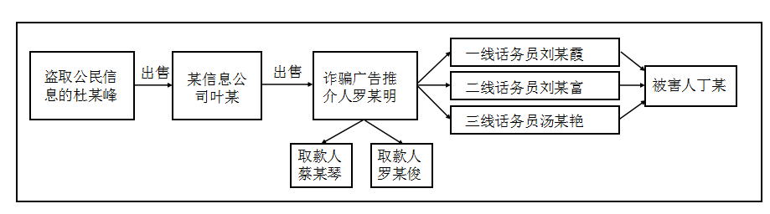
A、杜某锋 B、蔡某琴 C、罗某明 D、刘某霞
69、某日，民警余某驾驶私家车上班，途中接到紧急任务需要改乘其他交通工具赶往外地。在下列交通标志的区域中，余某可以停车的有：
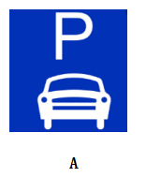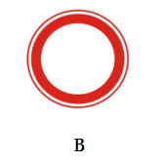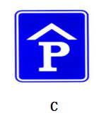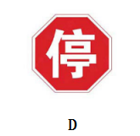
70、2017年勒索病毒全球蔓延，特别是5月全球爆发的永恒之蓝勒索蠕虫(WannaCry)和随后流行的Petya病毒，致使关键信息基础设施领域遭受到了前所未有的重大损失。根据受害者感染勒索病毒途径分布图，下列风险预防措施恰当的有：
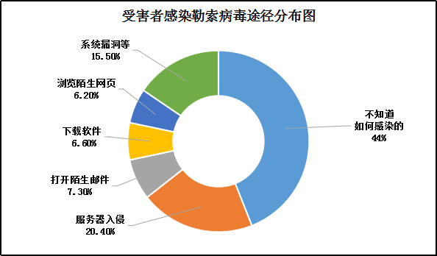
A、服务器加装防火墙 B、不要随意下载软件
C、不要随意打开陌生邮件中的链接或附件 D、经常更新操作系统补丁
三、情境分析，根据给出的情境材料做出分析，按照提问要求选择正确答案。每题所设选项中至少有一个正确答案，多选、少选、错选或不选均不得分。
一、根据以下情境材料，回答71-74题。
为推动基础工作信息化建设，打造派出所智慧警务模式，社区民警小万在派出所的支持下，经过刻苦钻研，自主研发了“互联网+”模式下的“社区警务平台”(如下图)。群众可通过“平台”选择获取便捷高效的服务；社区民警可通过“平台”上传信息，与街道办事处共享、共建、共维护“人、地、事、物、单位”等信息资源；派出所领导可通过“平台”对社区警务工作实现动态管理。形成群众、社区民警、派出所领导三方结合，相互联通、相互协调的为民服务警务模式。
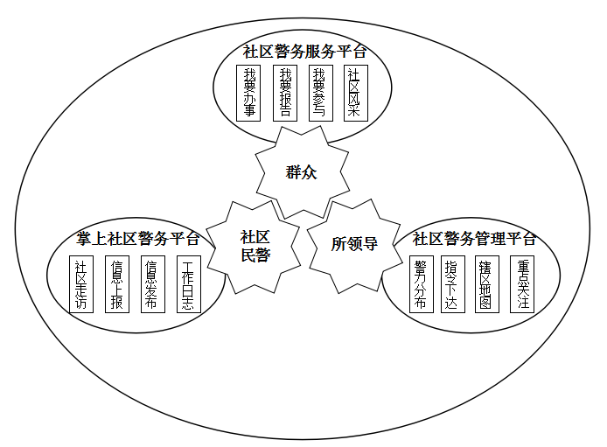
71、某日，居民黄某在“我要参与”模块发帖子称：近日，有穿白大褂的二女一男早晨6点左右在某小区广场为老人提供免费量血压、测血糖等服务，同时还向老人推销保健药品。民警小万看完帖子后，恰当的做法有：
A、致电黄某了解相关情况 B、提醒居民防范医药销售类型诈骗
C、要求物业保安加强小区广场的巡逻 D、作为治安案件开展调查
72、近期，民警小万在“平台”上发现某小区越来越多的居民养犬，为避免居民因养犬引发纠纷，小万做法恰当的有：
A、指导该小区物业统计居民养犬情况 B、联系宠物医院给宠物犬注射疫苗
C、在“信息发布”模块发布文明养犬须知 D、联系保洁公司在小区公共区域设置“宠物排泄物”收纳盒
73、某日凌晨2时许，值班所领导通过监控看到大量人员出现在广场，立即命令值班民警小魏迅速赶赴现场。小魏到现场后了解得知，系有人散布地震谣言引发居民恐慌而聚集。在小魏劝说下，居民陆续散去。事后，小魏正确的做法是：
A、联系周边派出所，询问“谣传地震”相关信息 B、立即向分局领导报告相关情况
C、在“信息发布”模块发布公告，请居民不要信谣传谣 D、将群众聚集的实时图片传到朋友圈
74、公安局领导表彰了民警小万自主研发行为，号召向其学习。在人民警察职业道德规范中，小万的先进事迹彰显的是：
A、秉公执法 B、爱岗敬业 C、热诚服务 D、文明理性
二、根据以下情境材料，回答75-77题。
某日晚20时许，某派出所接市局110指令：称报警人李某的某品牌手机在某饭店吃饭时遗失。李某拨打遗失手机，捡到手机的张某接听，并称可以把李某的手机送还，但需支付劳务费，李某认可。双方在约定地点见面。但在交接时，张某提出加钱，李某不同意，发生争吵，张某一拳将李某鼻子打出血。
75、根据以上情境，判断该警情的类型是：
A、经济纠纷 B、紧急求助 C、治安案件 D、刑事案件
76、民警接警后出警，根据现场情况，对张某予以治安处罚。下列不属于治安处罚种类的是：
A、训诫 B、警告 C、罚款 D、行政拘留
77、在调查时，张某拒绝配合，撕扯民警警服，阻碍执法，造成恶劣影响。张某违反治安管理的行为有：
A、捡拾李某手机 B、向李某索要劳务费 C、将李某鼻子打出血 D、撕扯民警警服
三、根据以下情境材料，回答78-81题。
刘某向村民李某承租了一块闲置地，用于经营农家乐并签订了合同，约定半年交一次租金，如发生合同纠纷由仲裁机构仲裁解决。但是半年期限届满后，李某多次催收租金，刘某均以资金紧张为由未缴纳。某日，李某到农家乐讨要租金，双方发生争执。
78、刘某见状拨打110报警，现场处警民警应采取的恰当措施是：
A、分别询问刘某和李某 B、责令刘某暂停营业
C、调取农家乐的银行账目 D、检查农家乐的工商登记
79、李某十多名亲戚闻讯前来围堵农家乐大门，不让刘某正常经营。针对此种情况，现场处警民警不应采取的措施是：
A、及时报告，请求增援 B、分离双方当事人，安抚众人情绪
C、用喊话器进行法制宣传教育 D、强行带离李某
80、突然，刘某从屋里拿出疑似爆炸物包裹，情绪激动，声称要与李某同归于尽。据此，现场民警恰当的应对措施有：
A、呵令刘某不要轻举妄动 B、疏散现场所有人员 C、与刘某保持安全距离 D、鸣枪示警
81、值班所长带领增援民警到达现场后，迅速控制局面，说服刘某放下疑似爆炸物的包裹，将双方当事人带回派出所处理。经查实，刘某的疑似爆炸物包裹是假的，派出所对刘某行为依法进行了处理，同时，拟针对双方的合同纠纷进行化解，其中不恰当的是：
A、对双方的错误行为进行批评教育 B、责令刘某签订分期付款协议
C、找来司法所调解人员对双方的经济纠纷进行调解 D、告知双方当事人向仲裁机构提起仲裁
四、根据以下情境材料，回答82-85题。
某日，甲市“万路通”快递公司的员工张某在快递仓库门口装卸一个快递包裹时，看到该包裹有不明液体渗出并伴有刺激性气味，遂决定对该包裹进行检查，发现包裹内有12个大小相同的玻璃酒瓶，并散发浓烈的汽油和酒精气味；在酒瓶中间还有一个疑似爆炸装置，告知公司负责人孙某，孙某随即报警。
82、接警后，当地派出所民警迅速赶往现场。派出所民警到达现场后，对疑似爆炸物品处置正确的是：
A、先将其转移到安全地带，由专业人员处理 B、先疏散在场人员，由专业人员处理
C、先对其进行检查，再由专业人员处理 D、先尝试排爆，再由专业人员处理
83、经检查，该疑似爆炸装置确为爆炸装置，被安全处置后，公安机关不应采取的措施是：
A、调取该邮包的电子物流信息 B、将爆炸装置带回公安局进行勘验、检查
C、询问张某并带领张某对其他可疑包裹进行辨认 D、对“万路通”快递公司的负责人孙某进行询问
84、经调查，该快递包裹的爆炸装置原材料由乙市厂家生产，犯罪嫌疑人李某通过丙市的某网站购买，在丁市完成组装并寄出。李某知道事情败露后潜逃，后被抓获。对该案件具有管辖权的公安机关有：
A、甲市公安机关 B、乙市公安机关 C、丙市公安机关 D、丁市公安机关
85、经查，李某系丁市“快快达”快递公司老板，伙同朋友贾某，制作“邮包炸弹”破坏甲市“万路通”快递公司的正常运营。公安机关立案后及时进行侦查，全面、客观收集证据材料，形成了完整的证据链条，全案事实清楚，证据确实充分，法律手续完备。但是，同案犯罪嫌疑人贾某一直在逃。公安机关对该案的下一步做法是：
A、中止侦查 B、补充侦查 C、撤销案件 D、侦查终结
五、根据以下情境材料，回答86-88题。
东南沿海某小岛每年5月至10月是旅游旺季，同时也是台风多发季节。岛上80%家庭经营“渔家乐”旅游项目，房租是村民的主要收入，“只问租金收多少，不问来人好与孬”的现象突出，外来人员情况不明。此外，在此期间短租游客往往增多，由此引发的纠纷也增加，岛上治安管理面临诸多挑战。
86、某年8月5日10时许，防台指挥部发布台风“黄色”预警。对此，社区民警不宜选择的做法是：
A、通知“渔家乐”店主停止一切旅游项目 B、让“渔家乐”店主通知旅客离岛
C、劝说村民离开地势低，可能淹水的地域 D、与村主任逐家检查村民撤离危险地域情况
87、某年8月6日13时许，辖区内某“渔家乐”报警称有人在店里闹事，民警赶到现场得知，因“台风”过境造成食品价格上涨，某旅游团的成员方某对该“渔家乐”的鱼价提出质疑，与店员发生口角，方某随手毁坏了身边的餐具。民警进行处理时正确的做法是：
A、要求店家适当打折 B、责令方某赔偿店家损失
C、对损坏的餐具进行估价 D、通知旅游团的导游参与调解
88、为加强岛上的治安管理，提高流动人口信息采集率，社区民警可以采取的方法有：
A、与岛上每户村民签订治安责任书 B、强化村民巡逻队对外来人员身份证的检查
C、向“渔家乐”经营户发放流动人口登记簿 D、制作与发放流动人口信息采集的宣传资料
六、根据以下情境材料，回答89-92题。
某年，某市连降暴雨，一矿山尾矿库突然发生垮塌，数百万方矿渣将山下村庄掩埋，该村10多名村民被埋，100多名幸存群众聚集在现场等待救援。事故发生后，公安机关第一时间派员赶往现场，该市市长随后立即带领安监、应急等部门赶赴现场进行救援，多家媒体也陆续赶到现场进行采访。
89、根据以上情境，最先到达现场的民警不宜采取的措施是：
A、对事故现场周边道路实施交通管制 B、划定警戒区，对现场进行警戒
C、参与营救被埋人员 D、控制矿山负责人
90、由于天气等原因，救援工作进展缓慢，聚集群众情绪激动，现场秩序出现混乱。面对紧急情况，公安机关应先行采取的措施是：
A、对民众进行安抚疏导 B、对聚集群众予以强制驱散
C、对于现场聚众闹事者予以抓捕 D、投入主要警力进入现场清理矿渣
91、对于现场采访的媒体记者，执勤民警恰当的做法是：
A、限制记者采访的对象 B、删除记者拍摄的事故资料
C、如实将掌握的情况通报给记者 D、制止记者跨越警戒线的拍摄行为
92、事故调查中发现该矿长期以来存在非法生产行为，公安机关根据职责应调查该矿可能涉嫌的罪名有：
A、污染环境罪 B、非法经营罪 C、重大责任事故罪 D、非法购买、使用爆炸物罪
七、根据以下情境材料，回答93-96题。
某日凌晨1时25分左右，某派出所“街面图像监控室”民警在视频监控时发现：一名成年男子沿街一直尾随一名女子，两人相距700米左右。在行至某路距幸福苑居民小区200米处，该男子突然跟进上前将女子绊倒，并压在女子身上。
93、根据以上情境，街面图像监控室民警正确的做法是：
A、迅速报告所领导 B、直接指令接处警民警出警
C、自己跑出去抓捕该男子 D、将截图发到工作微信群
94、负责处理的民警到达现场后，看到该男子向东逃窜。此时民警正确的做法是：
A、立即向值班所领导报告 B、迅速追击，抓捕嫌疑人 C、在案发地周边布控 D、向分局值班领导报告
95、为收集证据，公安机关决定组织被害人进行辨认。以下组织辨认表述正确的是：
A、主持辨认的侦查人员不得少于2人 B、辨认犯罪嫌疑人时，被辨认的人数不得少于3人
C、辨认时应邀请嫌疑人居住地居委会干部作见证人 D、辨认人不愿意公开进行时，可以不暴露辨认人的情况
96、犯罪嫌疑人被抓获后承认了意图强奸的犯罪事实，公安机关应采取的正确措施是：
A、行政拘留 B、取保候审 C、刑事拘留 D、逮捕
八、根据以下情境材料，回答97-100题。
某市境内国道、公路、城际快速通道、运煤专线等交通干线纵横交叉，近期致人死亡交通事故频发。为深入剖析此类事故高发的原因，寻找有针对性的治理对策，市公安局汇总了2016-2017年该类警情数据，制作了如下的分析报告。该报告包括图1：某市致人死亡交通事故发案路段分布图；图2：致人死亡交通事故时段分布图；图3：肇事司机的年龄分布图；图4：肇事车辆类型分布图；图5：死者状态统计图。
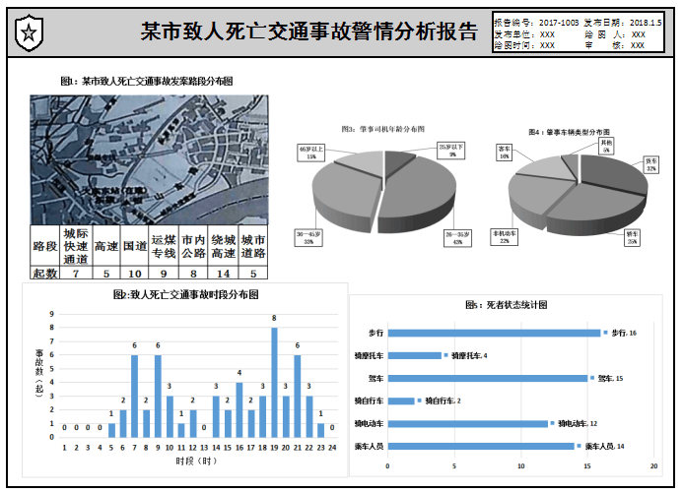
97、根据图1，为有效降低致人死亡交通事故的发生，该市交警部门最应当加大管控力度的路段是：
A、绕城高速 B、城际快速通道 C、运煤专线 D、国道
98、该市丙区东镇正在兴建火车东站，运输建筑原料的车辆主要从绕城高速银山东路下匝道驶出，该高速出口与银山东路和车站东路十字路口叠加（图1黑三角标识之处），车流、人流交汇，致使交通事故频发。根据图2，应加大事故风险防控力度的时段有：
A、7时至9时 B、12时至14时 C、19时至21时 D、22时至24时
99、根据图3、图4，交警部门对司机加强安全教育的重点对象是：
A、25岁以下的轿车司机 B、26-35岁的货车司机
C、36-45岁的客车司机 D、46岁以上的非机动车驾乘人员
100、根据整个分析报告，下列措施中针对性强、预计效果突出的有：
A、加强行人的交通安全宣传教育 B、加强机动车辆与非机动车辆的分流
C、加强骑自行车人员的安全教育 D、加强货车超速、超载等违章行为的查处


